**EXMO. SR. PRESIDENTE DA CÂMARA MUNICIPAL DE SUMARÉ**

Indico ao Exmo. Sr. Prefeito municipal, e a ele ao departamento competente no sentido de providenciar **Operação Tapa-Buraco e continuação do Recapeamento, na Rua Maria Elizabeth Menuzzo N°143 e N°134 Bairro Virgílio Viel.**

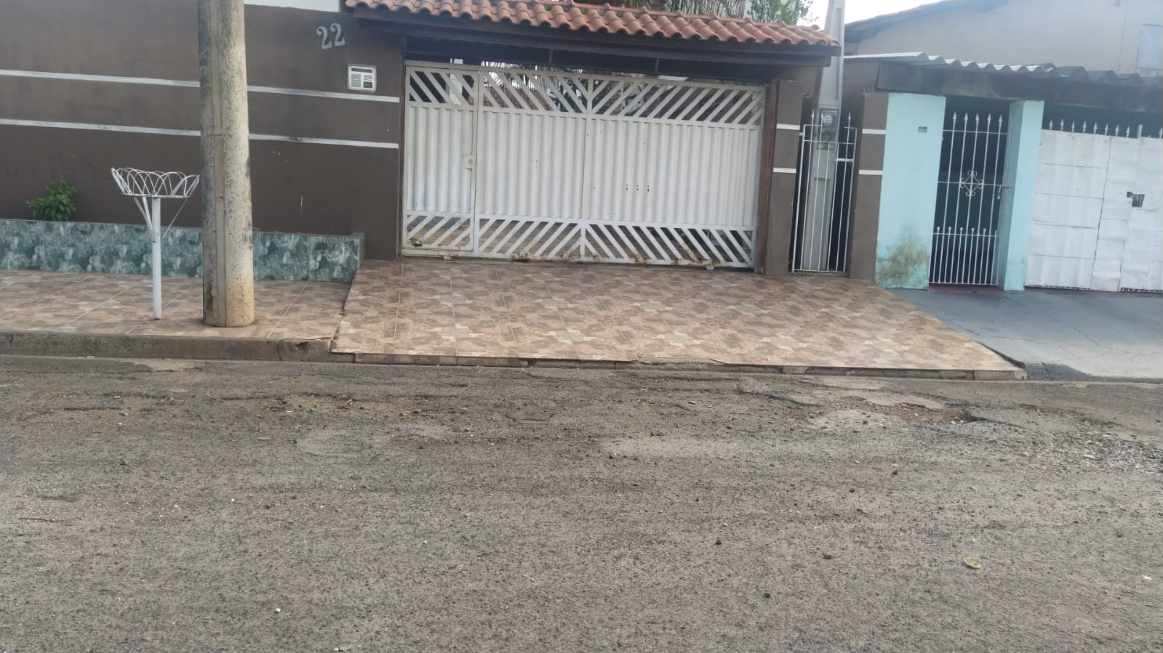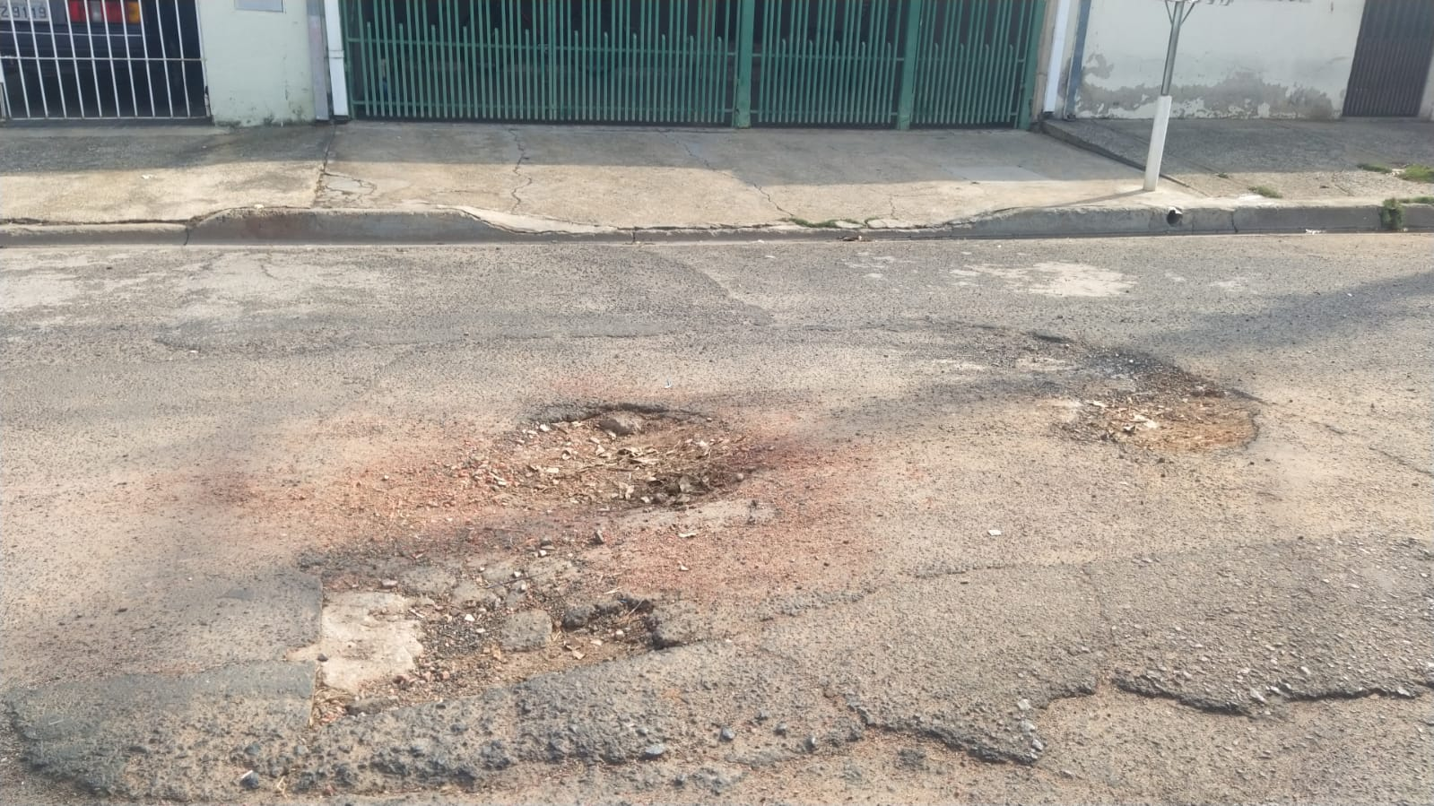

A Indicação se faz necessária pois foi feita visita em loco e foi constatado os serviços supramencionados.

Sala das Sessões, 13 de outubro de 2021.

